المدة: ساعة ونصف | متوسطة: كيوار صالح - حي الحرية – شلف
السنة الدراسية : 2023. 2024 | المستوى:الثالثة متوسط
الاختبار الثالث في مادة العلوم الفيزيائية وتكنولوجيا

الجزء الأول :
الوضعية الأولى (06 ن ): بعد تطرقك للمقطع التعلمي الخاص بالضوء لاحظ التجارب التالية جيدا ثم اجب على الإشكاليات الخاصة بها
- التجربة 1 : نسلط ضوء ابيض على موشورين كما هو موضح في الوثيقة التالية
- 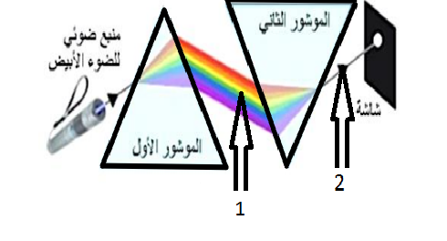حدد دور الموشور الاول ثم عدد ألوان الأضواء الناتجة عنه (المرحلة 1)
- تعرف على عمل الموشور الثاني ثم اذكر لون الضوء الناتج عنه (المرحلة 2)
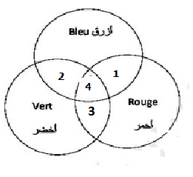
- التجربة 2 : نسلط ثلاثة أضواء للألوان الأساسية على شاشة بيضاء فتظهر لنا الدوائر التالية بألوان مختلفة
- باستعمال النموذج التركيب الجمعي اعطي لون
كل منطقة من المناطق المرقمة 1-2-3-4
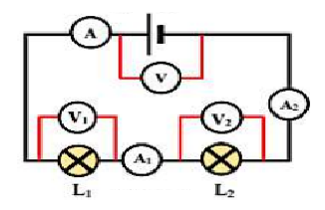
الوضعية الثانية (06 ن ): في حصة العلوم الفيزيائية و التكنولوجيا تم تركيب الدارة الكهربائية التالية مدة ربع ساعة ثم قام الأستاذ بتفكيكها وذلك لدراسة كيفية قياس شدة التيار الكهربائي و التوتر الكهربائي والجدول التالي يمثل النتائج المتحصل عليها
المقادير | المصباح الأول | المصباح الثاني
شدة التيار الكهربائي | 0,5A | 0,5A
التوتر الكهربائي | 6V | 3V

- برأيك ما مقدار شدة التيار الكلية و التوتر الكلي ؟
- احسب استطاعة المصباح الأول و المصباح الثاني ثم استنتج الاستطاعة الكلية للدارة
- احسب كمية الطاقة المستهلكة من طرف المصباح الأول ثم المصباح الثاني
- احسب كمية الطاقة الممنوحة من طرف المولد , ماذا تستنتج؟؟؟؟
الجزء الثاني:
الوضعية الإدماجية ( 08ن ):
قام خالد بنزع ثلاث نواقل أومية من المذياع قصد دراسة المقاومة ولكنه لاحظ حلقات الناقلين الاوميين 1و2 جيدا لكن حلقات الناقل الاومي الثالث ممحوة فقام بتركيب دارة كهربائية بها النواقل الثلاثة على التسلسل
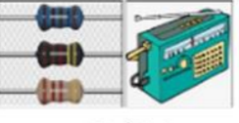 | 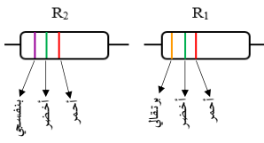 | 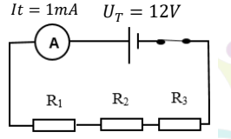

- جد قيمة المقاومة R و R
- جد قيمة المقاومة الكلية في الدارة التي ركبها خالد ثم استنتج قيمة المقاومة للناقل الأومي الثالث
- برأيك ماهي ضرورة استعمال النواقل الأومية في الدارات الكهربائية ؟

السند:
ابيض | رمادي | بنفسجي | ازرق | اخضر | اصفر | برتقالي | احمر | بني | أسود | اللون
9 | 8 | 7 | 6 | 5 | 4 | 3 | 2 | 1 | 0 | الرقم

